Desain dan Analisis Jembatan Cable Stayed Dengan Bentang 800 m

Mohammad Salman Manan ¹⁾
Bayzoni ²⁾
Surya Sebayang ³⁾

Abstract
Bridges are constructions that connect people and land transportation that is blocked by obstacles. One of which is the type of cable stayed bridge.. This bridge structure consists of a combination of various structural components such as pylon, cable and deck. The deck is hung with a prestressed cable that is anchored to the pole. Gravitational and lateral forces acting on the bridge deck will be transferred to the ground via cables and pylon. The cable will receive tensile force and the pylon accepts the compressive force.
This bridge planned 800 m long, 14 m wide traffic, 1.5 m sidewalk width, elongated girder type is tub girder, 300 mm plate thickness, cable arrangement is 2 fields and fan, and the cable used is VSL 7-wire strand. Girder quality of 290 MPa, concrete quality of 35 MPa, and welding quality of 490 MPa. Bridge model calculations are supported by SAP 2000 and Microsoft Excel programs.
From the calculation results obtained the reinforcement design for the sidewalk using the main reinforcement D₁₆-150 mm and reinforcement for D₁₃-200 mm, reinforcement for vehicle floors both in the field and pedestal with the main reinforcement D₂₂-100 mm and reinforcement for D₁₆-100 mm. The dimensions of the girder used were flanges of 1 m x 0,05 m, web 1,3 m x 0,01 m and lower fluxes 4,2 m x 0,04 m. To get a more stable structure design, 3-dimensional analysis is needed.

Keyword : Cable Stayed Bridge, Tub Girder, Girder

Abstrak
Jembatan adalah konstruksi yang menghubungkan manusia dan transportasi darat yang terhalang oleh rintangan. Salah satu tipe struktur jembatan adalah cable stayed. Struktur jembatan ini terdiri dari kombinasi berbagai komponen struktural seperti pylon, kabel dan dek. Dek digantung dengan kabel prategang yang diangkur ke tiang. Gaya gravitasi dan lateral yang bekerja di dek jembatan akan ditransfer ke tanah melalui kabel dan pylon. Kabel akan menerima gaya tarik dan pylon menerima gaya tekan.
Jembatan direncanakan sepanjang 800 m, lebar lalu lintas 14 m, lebar trotoar 1,5 m, jenis gelagar memanjang adalah tub girder, ketebalan pelat 300 mm, susunan kabel adalah 2 bidang dan kipas, dan kabel yang digunakan VSL 7-wire strand. Mutu girder 290 Mpa, mutu beton 35 Mpa, dan mutu las 490 Mpa. Perhitungan model jembatan dibantu program SAP 2000 dan Microsoft Excel.
Dari hasil perhitungan diperoleh desain tulangan untuk trotoar menggunakan tulangan utama D₁₆-150 mm dan tulangan bagi untuk D₁₃-200 mm, tulangan untuk lantai kendaraan baik di lapangan dan tumpuan dengan tulangan utama D₂₂-100 mm dan tulangan bagi D₁₆-100 mm. Dimensi gelagar yang digunakan flens atas1 m x 0,05 m, web 1,3 m x 0,01 m dan flens bawah 4,2 m x 0,04 m. Untuk mendapatkan desain struktur yang lebih stabil, diperlukan analisis 3 dimensi.

Kata kunci : Jembatan cable stayed, Tub Girder, Gelagar

I. PENDAHULUAN
Jembatan merupakan suatu konstruksi yang mampu menghubungkan manusia maupun transportasi darat dari suatu tempat ke tempat lain yang terputus oleh suatu rintangan seperti lembah, sungai, danau, laut, jalan raya, jalur kereta api, dan lain – lain. Salah satu kreasi dari struktur jembatan tersebut adalah jembatan jenis cable stayed.

Struktur jembatan ini terdiri dari gabungan berbagai komponen struktural seperti pilar, kabel dan dek jembatan. Dek jembatan digantung dengan kabel prategang yang diangkur pada pilar. Dengan demikian, semua gaya-gaya gravitasi maupun lateral yang bekerja pada dek jembatan akan ditransfer ke tanah melalui kabel dan pilar. Kabel akan menerima gaya tarik sedangkan pilar memikul gaya tekan yang sangat besar disamping efek lentur lainnya.

Secara umum jembatan cable stayed ini memiliki keuntungan, seperti tahan terhadap angin, lebih kaku dibandingkan jembatan gantung, pelaksanaannya lebih cepat karena menggunakan sistem komponen baja pabrikasi, perawatannya lebih murah, dan memiliki nilai estetika yang tinggi.

II. TINJAUAN PUSTAKA
A. Jembatan Cable Stayed
1. Sistem Kabel
Secara umum sistem kabel dapat dilihat sebagai tatanan kabel transversal dan tatanan kabel longitudinal.
- Tatanan kabel transversal : Sistem 1 bidang dan sistem 2 bidang
- Tatanan kabel longitudinal : Radiating, harp, fan , dan star.

2. Menara (pylon)
pylon adalah struktur yang dimana gaya yang paling menentukan adalah gaya aksial yang berasal dari gaya vertikal kabel yang terpasang pada pylon .

3. Gelagar
Bentuk gelagar jembatan cable stayed sangat bervariasi, namun yang paling sering digunakan ada 2 yaitu stiffening truss dan solid web (Podolny & Scalzi, 1976).

4. Kabel
Sebuah kabel dapat terdiri dari satu atau lebih tali struktural, untaian struktural (strand structural), lilitan untaian terkunci (locked coil strand), atau untaian kawat pararel (pararel wire strand). Sebuah strand selain jenis pararel wire strand, terbuat dari kawat yang dibentuk spiral di sekitar sebuah kawat pusat di satu atau lebih lapisan simetris dan diproduksi di USA berdasarkan standar spesifikasi ASTM A-586.

B. Pembebanan
Berdasarkan Surat Edaran Menteri Pekerjaan Umum Dan Perumahan Rakyat No. 08/SEM/2015 tentang Pedoman Perencanaan Teknis Jembatan Beruji Kabel, aksi atau pembebanan yang terjadi pada struktur jembatan cable stayed.
- Berat Sendiri
Berat sendiri adalah berat dari bagian jembatan dan elemen - elemen struktural lain yang dipikulnya.

- Beban Mati Tambahan
Beban mati tambahan adalah berat seluruh bahan yang membentuk suatu beban pada jembatan yang merupakan elemen non struktural, dan besarnya dapat berubah selama umur jembatan.

- Beban Lalu Lintas dan Beban truk “T”
Beban lalu lintas untuk perencanaan jembatan terdiri atas beban lajur “D” dan beban truk “T”. Beban lajur "D" bekerja pada seluruh lebar jalur kendaraan dan menimbulkan pengaruh pada jembatan yang ekuivalen dengan suatu iring-iringan kendaraan yang sebenarnya. Jumlah total beban lajur "D" yang bekerja tergantung pada lebar jalur kendaraan itu sendiri. Beban truk "T" adalah satu kendaraan berat dengan 3 as yang ditempatkan pada beberapa posisi dalam lajur lalu lintas rencana.

- Beban Angin
Beban angin pada jembatan dihitung dengan rumus berikut
T_{EW} = 0,0006 C_{w} (V_{w})² A_{b} (1)

- Trotoar Jembatan
Trotoar jembatan terdiri dari lantai trotoar, tiang sandaran dan pipa pegangan. Semua komponen itu menjadi beban mati trotoar (Supriyadi & Muntohar, 2007).

C. Desain Struktur Utama
- Konfigurasi Susunan Kabel
Dalam perencanaan dimensi kabel untuk jembatan cable stayed, Dimensi kabel didekati dengan persamaan berikut :
(2)

- Gelagar Memanjang
Gelagar memanjang pada jembatan cable stayed yang paling sering digunakan adalah gelagar berbentuk kotak (box girder). Berdasarkan AASHTO dan panduan Steel Bridge Design Handbook (Chavel & Carnahan, 2012) dari, langkah untuk mendesain box girder sebagai berikut :
a. Menentukan batasan proporsi penampang.
b. Menghitung pembebanan pada gelagar memanjang menggunakan pembebanan yang terdapat pada SNI 1725 (2016).
c. Mengecek kapasitas gelagar pada masa konstuksi (Check konstruksibilitas).
d. Memeriksa kapasitas gelagar akibat beban layan (Keadaan masa layan)
e. Memeriksa kapasitas gelagar akibat beban ultimit (Keadaan batas kuat)
f. Memeriksa tahanan geser box girder

- Sambungan Gelagar Memanjang
Sambungan pada gelagar memanjang menggunakan baut dengan mutu tinggi. Suatu baut yang memikul beban terfaktor (Rn), harus memenuhi RSNI T-03 (2005).

- Analisis Pelat lentur 1 arah
Struktur pelat satu arah didefinisikan sebagai pelat yang didukung pada tepi yang berhadapan sedemikian rupa sehingga lentur timbul hanya dalam satu arah saja, yaitu pada arah tegak lurus terhadap arah dukungan tepi.
- Program SAP 2000
SAP 2000 adalah software yang dikhususkan untuk mendesain dan menganalisis struktur.

III. METODOLOGI PENELITIAN
A. Permodelan Struktur
Struktur jembatan cable stayed yang akan didesain dan dianalisis akan direncanakan sebagai berikut :
- Panjang jembatan : 800 m
- Lebar lalu lintas : 14 m
- Lebar trotoar : 1,5 m
- Tinggi bebas jembatan : 35 m
- Tipe frame pylon yang digunakan : twin
- Tatanan kabel transversal : sistem 2 bidang
- Tatanan kabel longitudinal : fan
- Gelagar Memanjang : Tub girder
- Mutu gelagar memanjang : BJ-50
- Kabel baja : VSL 7-wire strand
- Mutu las : 490 MPa
- Tebal pelat beton : 300 mm
- Tebal aspal : 50 mm
- Mutu tulangan lantai dan trotoar : BJTD-50
- Mutu beton lantai dan trotoar : 35 MPa
- Pengangan trotoar : 2 buah SGP 3”
- Jarak antar tiang sandaran : 4 m

B. Diagram Alir Penelitian
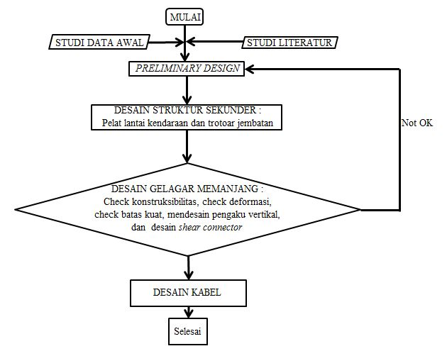
Gambar 1. Diagram alir penelitian
IV. HASIL DAN PEMBAHASAN
A. Preliminary Design
Preliminary Design bertujuan untuk mengestimasi bentuk struktur yang akan direncanakan.
- Panjang total jembatan (L) = 800 m
- Panjang bentang dalam (l’) = 432 m
- Panjang bentang tepi (l_{l}) = 174 m
- Closure (CL) = 20 m
- Jarak antar kabel (λ) = 21,6 m
- Tinggi pylon (h_{p}) = 150 m

B. Mendesain Struktur Sekunder
Struktur sekunder pada jembatan antara lain trotoar jembatan dan lantai kendaraan. Dari hasil perhitungan pada penelitian ini didapatkan :
1. Trotoar jembatan
Dengan data yang digunakan :
- Mutu beton (f’c) = 35 Mpa
- Mutu baja (F_{y}) = 400 Mpa
- γ _{beton} = 24 KN/m³
- Selimut beton (p) = 30 mm
Didapatkan penulangan trotoar sebagai berikut :
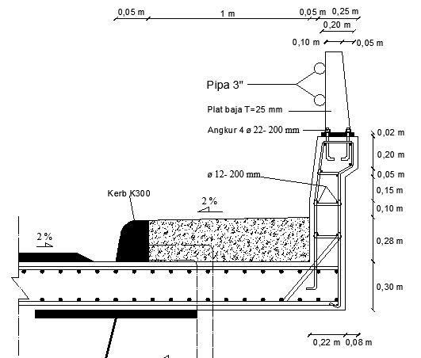
Gambar 2. Tampak melintang trotoar

2. Lantai Kendaraan
Perencanaan lantai kendaraan ini menggunakan metode pelat 1 arah (one way slab) dengan panjang pelat sepanjang jarak antar 2 tumpuan dan dianggap sama untuk pelat lantai berikutnya. Beban – beban yang bekerja pada lantai kendaraan antara lain : Beban sendiri (MS), Beban mati tambahan (MA), Beban truk (TT), Beban suhu (ET), dan Beban Angin (EW).
Dengan data yang digunakan :
- Tebal slab (h) = 0,3 m
- Tebal aspal + overlay = 0,1 m
- Tebal genangan air hujan = 0,05 m
- Lebar jalur rencana = 14 m
- BJ beton bertulang (w_{c}) = 25 kN/m³
- BJ beton tak bertulang (w_{c}’) = 24 kN/m³
- BJ aspal (w_{a}) = 22 kN/m³
- BJ air (w_{w}) = 9,8 kN/m³
- Lebar lantai per segmen (s) = 4,67 m
Didapatkan penulangan lantai kendaraan sebagai berikut :
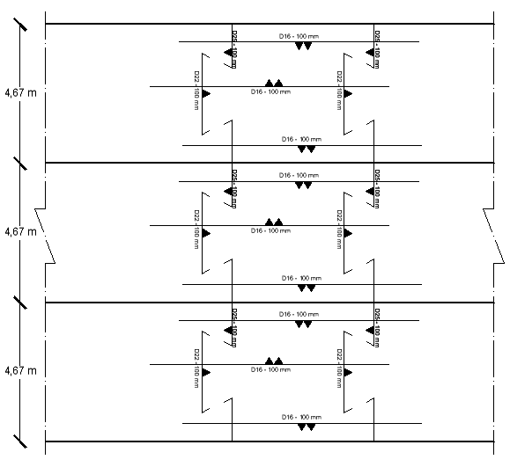
Gambar 3. Tampak atas penulangan lantai kendaraan

C. Mendesain Gelagar Memanjang
Gelagar memanjang pada penelitian ini menggunakan tub girder. Untuk mendesain gelagar memanjang ini menggunakan peraturan AASHTO (2010).
- Mutu profil baja (F_{y}) = 290000 kN/m²
- Mutu beton (f’c) = 35000 kN/m²
- Modulus elastisitas baja (E_{baja}) = 2.10⁸ kN/m²
- Modulus elastisitas beton (E_{beton}) = 2,7806.10⁷ kN/m²
- Lebar jalur lalu lintas = 14 m
- Lebar trotoar = 1,5 m
- Jarak antar kabel (λ) = 21,6 m
- Closure (CL) = 20 m
- Jumlah lajur = 4
Berdasarkan AASHTO (2010) pasal 6.11.2 tentang batasan proporsi tub girder, didapatkan dimensi tub girder sebagai berikut :
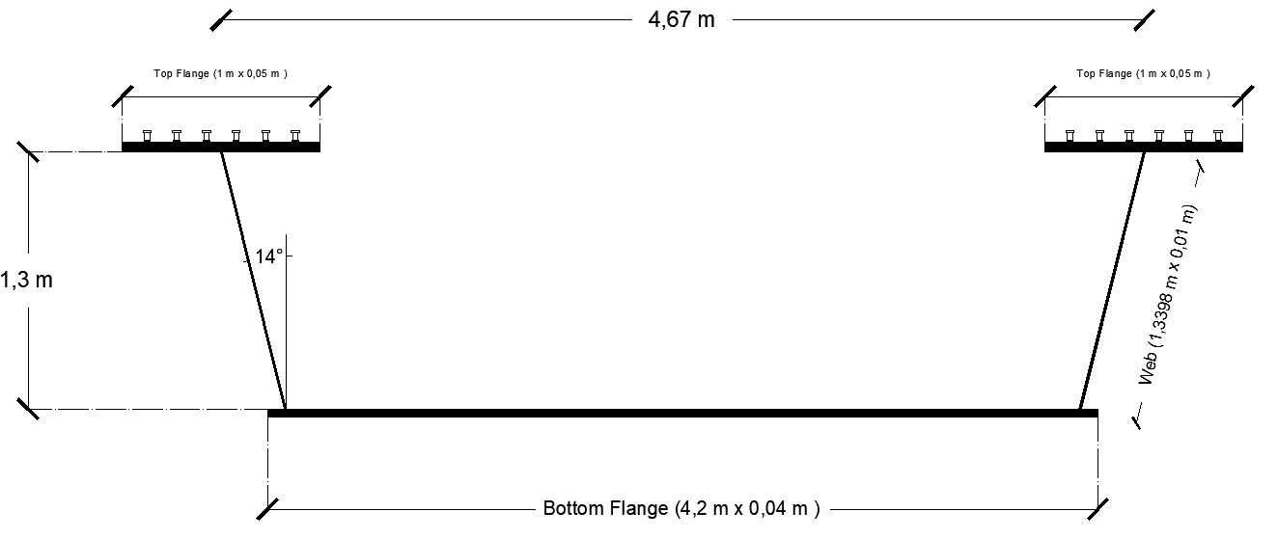
Gambar 4. Tampak melintang tub girder
Untuk memeriksa kekuatan dari tub girder, digunakan pembebanan SNI 1725 (2016) dan persyaratan AASHTO (2010), dimana yang diperiksa antara lain :

1. Check konstruksibilitas
Check konstruksibilitas bertujuan memeriksa kekuatan gelagar pada masa konstuksi. Dari hasil perhitungan didapatkan :
- Pada momen positif
Untuk flens atas :
f_{bu} + f_{lat} ≤ Φ_{f}.R_{h}.F_{yc} (3)
11783,5060 ≤ 290000 ....ok!!!
f_{bu} + 1/3.f_{lat} ≤ Φ_{f}.F_{nc} (4)
11267,1205 ≤ 289364,6943...ok!!!
f_{bu} ≤ Φ_{f}.F_{crw} (5)
11008,9277 ≤ 236620,7461...ok!!!
Untuk flens bawah :
f_{bu} ≤ Φ_{f}.R_{h}.F_{yt}.∆ (6)
6933,7150 ≤ 290000....ok!!!
- Pada momen negatif
Untuk flens atas :
f_{bu top} + f_{lat} ≤ Φ_{f}. R_{h}.F_{yt} (7)
24053,0058 ≤ 290000 ....ok!!!
Untuk flens bawah :
f_{bu bot} < Φ_{f}.F_{nc} (8)
8387,7051 < 284598,0349...ok!!!
f_{bu bot} < Φ_{f}.F_{crw} (9)
8387,7051 < 257716,5349...ok!!!

2. Check Keadaan Batas Layan
Berdasarkan AASHTO (2010) pasal 6.11.4, untuk mengecek deformasi penampang tub girder dilakukan dengan memeriksa deformasi permanen dan deformasi elastis.
Deformasi permanen bertujuan memeriksa tahanan tegangan pada girder.
- Pada momen positif
Untuk flens atas
f_{bu} ≤ 0,95.R_{h}.F_{yf} (10)
12311,3036 ≤ 275500...ok!!!
Untuk flens bawah
f_{bu} ≤ 0,95.R_{h}.F_{yf} (11)
21039,2467 ≤ 275500...ok!!!
- Pada momen negatif
f_{c} ≤ F_{crw} (12)
22268,4578 ≤ 234095,0911...ok!!!
Deformasi elastis bertujuan untukmemeriksa kapasitas lendutan girder.
∆_{NC} ≤ ∆ (13)
0,0087 ≤ 0,027...ok!!!
∆_{C} ≤ ∆ (14)
0,0083 ≤ 0,027...ok!!!

3. Check Keadaan Batas Kuat
Check keadaan batas kuat yang bertujuan memeriksa tegangan maksimum yang mampu ditahan oleh gelagar.
- Pada momen positif
M_{u} < ϕ_{f}.M_{n} (15)
13909,7837 < 79389,2868...ok!!!
- Pada momen negatif
Untuk flens atas
f_{bu top} ≤ ϕ_{f}. F_{nt} (16)
35827,8384 ≤ 290000...ok!!!
Untuk flens bawah
f_{bu bot} ≤ ϕ_{f}. F_{nc} (17)
22565,3240 ≤ 284598,0349...ok!!!

Selain menahan lentur, gelagar juga harus diperiksa bila memerlukan pengaku vertikal untuk menahan gaya geser. Berdasarkan hasil perhitungan, dengan data :
- Gaya geser web miring (V_{ui}) = 1963,8250 kN
- Modulus elastisitas baja (E_{s}) = 2.108 kN/m2
- Tahanan leleh web (F_{yw}) = 290000 kN/m2
- Faktor reduksi geser (ϕ_{v}) = 1
Didapatkan hasil sebagai berikut :
- Untuk panel ujung
Spasi panel ujung = 0,9 m dari tumpuan
Tahanan tekuk geser (V_{cr}) = 2400,4526 kN
V_{ui} ≤ V_{cr} (18)
1963,8250 ≤ 2400,4526...ok!!!
Dengan ukuran :
Tebal pengaku (t_{s}) = 0,025 m
Lebar pengaku (b_{s}) = 0,3 m
Tahanan pengaku (Φ.N_{n}) = 4011,6882 kN
ϕ.N_{n} > V_{ui} (19)
4011,6882 > 1963,8250...ok!!!
- Untuk panel dalam
Spasi antar panel dalam = 1,2375 m
Tahanan tekuk geser (V_{cr}) = 2400,4526 kN
V_{ui} ≤ ϕ_{v}.V_{cr} (20)
1963,8250 ≤ 1973,0396....ok!!!
Dengan ukuran :
Tebal pengaku (t_{s}) = 0,025 m
Lebar pengaku (b_{s}) = 0,3 m
Panjang pengaku (h_{s}) = 1,2 m
Luas pengaku (A_{ss}) = 0,0150 m²
Momen inersia pengaku (I_{ss}) = 2,5430.10⁻⁴ m³
Rasio b_{s}/t_{s} = 12
A_{ss} = 0,0150 m² > A_{ss} _{perlu} =0,0007 m²...ok!!!
I_{ss} = 2,5430.10⁻⁴ m³ > I_{ss} _{perlu} = 1,1514.10⁻⁶ m³.ok!!!
b_{s}/t_{s} = 12 < b_{s}/t_{s} max = 14,7063...ok!!!

Selain pengaku vertikal, tub girder memerlukan pengaku lateral untuk menahan deformasi pada girder dan shear conncector untuk mencegah terjadinya antara gelagar memanjang dengan pelat beton baik sebelum komposit maupun setelah komposit.
Dari hasil perhitungan didapatkan pengaku lateral :
- Pengaku diagonal dengan profil WT 1000 x 375
- Strut lateral dengan profil L 2,5” x 2,5”x 0,25”

D. Mendesain Kabel
Untuk mendesain kabel pada jembatan cable stayed, dilakukan dengan langkah sebagai berikut :
- Menentukan spesifikasi kabel yang digunakan
- Menentukan elevasi kabel pada pylon.
- Menentukan jarak kabel pada gelagar terhadap pylon.
- Menghitung sudut kabel terhadap sumbu horizontal.
- Mengitung gaya maksimum yang diterima tiap kabel (W.λ+P) akibat beban
- Menghitung luas penampang kabel yang diperlukan (A_{sc perlu})
- Berdasarkan A_{sc perlu}, maka dapat ditentukan jumlah strand yang dipakai (n_{terpakai})
- Berdasarkan n_{terpakai}, dapat diketahui gaya nominal kabel (P_{n}) dan berat sendiri kabel (P_{kabel})
- Berdasarkan beban yang diterima kabel (W.λ+P) ditambah berat sendiri kabel (P_{kabel}), dapat dilakukan pengecekan terhadap gaya nominal kabel (P_{n})
Dari hasil perhitungan didapatkan :
Tabel 1. Nomor kabel dan jumlah strand yang dipakai
No.  Kabel | Jumlah  Strand | No.  Kabel | Jumlah  Strand | No.  Kabel | Jumlah  Strand | No.  Kabel | Jumlah  Strand
s1L | 31 | m1L | 61 | s1R | 61 | m1R | 91
s2L | 61 | m2L | 61 | s2R | 61 | m2R | 61
s3L | 61 | m3L | 61 | s3R | 61 | m3R | 61
s4L | 37 | m4L | 61 | s4R | 31 | m4R | 61
s5L | 61 | m5L | 61 | s5R | 61 | m5R | 61
s6L | 61 | m6L | 61 | s6R | 61 | m6R | 37
s7L | 31 | m7L | 31 | s7R | 31 | m7R | 61
s8L | 37 | m8L | 61 | s8R | 37 | m8R | 61
 |  | m9L | 61 |  |  | m9R | 31
 |  | m10L | 31 |  |  | m10R | 37
s = Bentang tepi L = Pylon kiri
m = Bentang tengah R = Pylon kanan

V. Simpulan dan Saran
A. Simpulan
Berdasarkan desain dan analisis yang telah dilakukan, maka dapat dibuat simpulan :
- Berdasarkan beban sendiri (MS), beban mati tambahan (MA), Beban truk (TT), Beban suhu (ET), dan Beban angin (EW) pada lantai kendaraan dengan tebal pelat (h) = 0,3 m, pada daerah lapangan dan tumpuan didapatkan tulangan D₂₂ – 100 mm dan tulangan bagi D₁₆ – 100 mm.
- Gelagar memanjang yang digunakan adalah tub girder. Berdasarkan pemeriksaan sebelum beton komposit (check konstruksibitas), pemeriksaan pada masa layan (check batas layan), pemeriksaan ketika tegangan maksimum (check batas kuat), dan pemeriksaan tahanan geser. Dimensi gelagar memanjang aman digunakan.
- Kabel yang digunakan adalah kabel VSL 7 – wire strand dengan ASTM A416-74 grade 270.
- Gaya nominal kabel berdasarkan jumlah strand yang dipakai, mampu menahan gaya yang diberikan ke kabel dan berat sendiri kabel.

DAFTAR PUSTAKA

AASHTO, 2010, AASHTO LRFD Bridge Design Specifications 5th Edition, American Association of State Highway and Transportation Officials, Washington, D.C.
Chavel, B., & Carnahan, J., 2012, Steel Bridge Design Handbook, Design Example 4: Three-Span Continous Straight Composite Steel Tub Girder, Federal Highway Administration, Washington, D.C.
Podolny, W., & Scalzi, J. B., 1976, Construction and Design of Cable Stayed Bridges, John Miley & Sons Inc., New York.
RSNI T-03, 2005, Perencanaan Struktur Baja Untuk Jembatan, Badan Standarisasi Nasional, Jakarta.
Setiawan, A., 2008, Perencanaan Struktur Baja Dengan Metode LRFD, Erlangga, Semarang.
SNI 1725, 2016, Pembebanan Untuk Jembatan, Badan Standardisasi Nasional, Jakarta.
Supriyadi, B., & Muntohar, A. S., 2007, Jembatan, Beta Offset, Yogyakarta.

1) Mahasiswa pada Jurusan Teknik Sipil Fakultas Teknik Universitas Lampung. Surel : saztarail@gmail.com
2) Staf pengajar pada Jurusan Teknik Sipil Fakultas Teknik Universitas Lampung. Jalan. Prof. Sumantri Brojonegoro 1. Gedong Meneng Bandar lampung. 35145. Surel : bayzoni@gmail.com
3) Staf pengajar pada Jurusan Teknik Sipil, Fakultas Teknik Universitas Lampung. Jalan Prof. Sumantri Brojonegoro 1. Gedong Meneng Bandar Lampung. 35145. Surel : surya_sebayang@yahoo.com

